Следим за правильным произношением звуков [Ш] и [Ж]!
Родителям рекомендуется выполнять задания каждый день для отработки правильного звукопроизношения:
- Выполнить артикуляционную гимнастику под звездочкой.

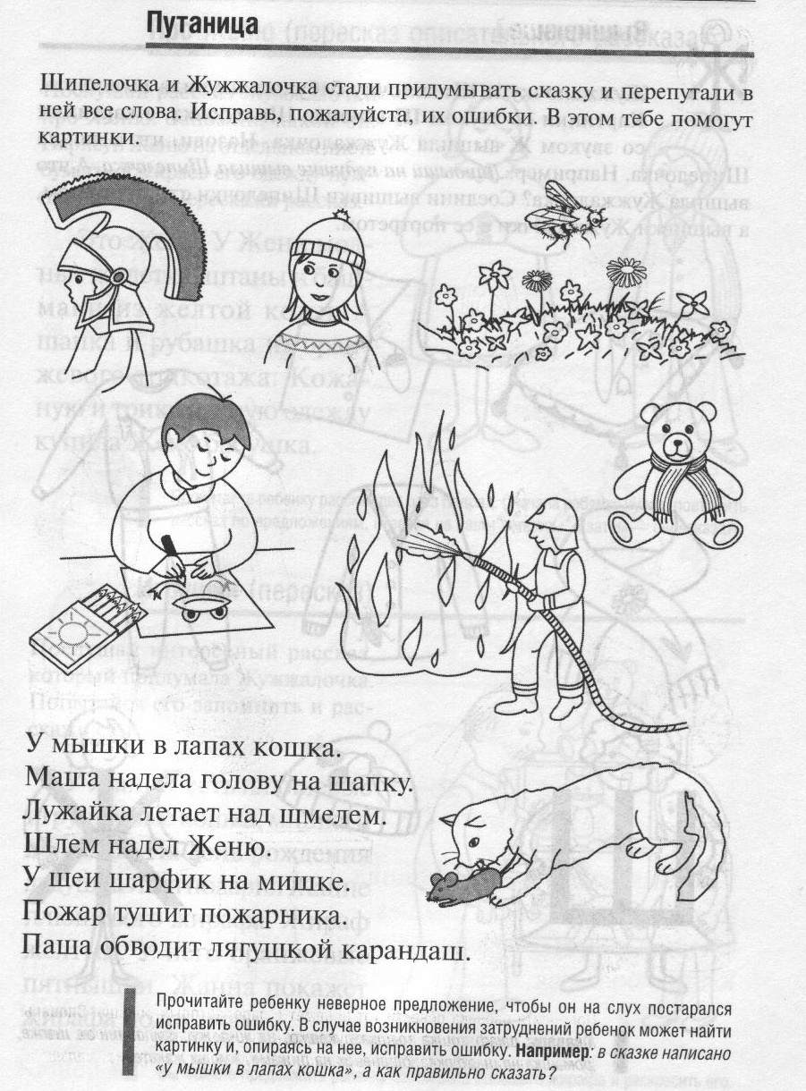
Следим за правильным произношением звуков [Ш] и [Ж]!
Родителям рекомендуется выполнять задания каждый день для отработки правильного звукопроизношения:
- Выполнить артикуляционную гимнастику под галочкой.
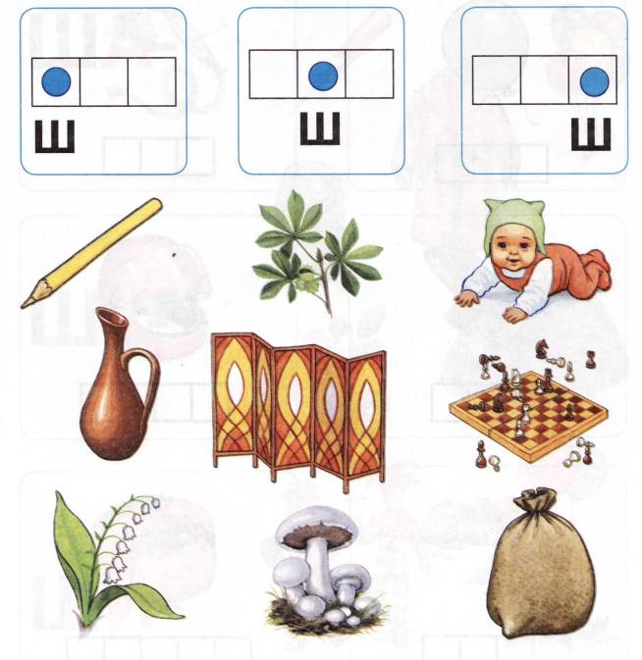
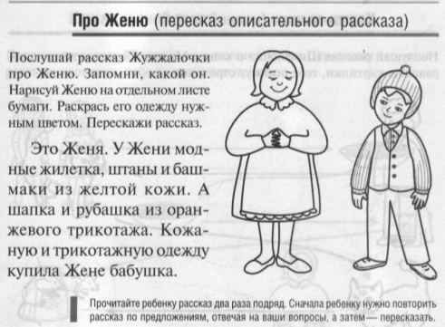

Упражнение «Найди слово». Назови картинки, выделяя звук Ш. Найди слова, в которых звук Ш находится в начале (в середине, в конце). Соедини каждую картинку с соответствующей схемой. Составь предложение с каждым словом — названием картинки. Придумай свои примеры слов для каждой схемы.
Слова для справок: карандаш, каштан, малыш, кувшин, ширма, шахматы, ландыш, шампиньон, мешок.

